WERKDOCUMENTEN BRUG-INTERVENTIE
Deze werkdocumenten zijn onderdeel van de BRUG-interventie en worden benut op de procesgang van de interventie te documenteren en te faciliteren.
Het finaal uitwerken ervan is onderwerp van de acties die in FASE 1 van het onderzoek werden uitgeschreven. De resultaten van de voorbereiding zijn hierbij opgenomen, maar zullen dus nog via de participatieve inbreng van het Jessa-oncoteam worden verfijnd om enerzijds de naadloze aansluiting bij “care as usual” te kunnen garanderen en anderzijds de samenwerking tussen de BRUG-begeleider en alle andere stakeholders optimaal te ondersteunen/documenteren.
De in blauw aangeduide instrumenten behoren tot het professionele instrumentarium van de ergotherapeut/BRUG-begeleider en worden indicatief vermeld.

Algemene werkdocumenten:
- Overzicht stakeholders (voor leesbare versie prototype, zie bijlagen)
- Logboek patiënte (voor leesbare versie prototye, zie bijlagen)
- Logboek BRUG-begeleider(opmaak in analogie met patiëntendossier & patiëntvolgsysteem Jessa onco-team)

Exploratie
- Intakeformulier BRUG-interventie
  - Persoonsgegevens
  - Medische gegevens
  - Privésituatie
  - Sociale situatie
  - notitiepagina
- Formulier conclusies BRUG-interventie fase 1
  - Doelstellingen van BRUG-interventie voor mevr xx
  - Vervolg BRUG-interventie

Belastbaarheid / belasting
- Vergelijking belastbaarheid / belasting (IMBA)
- BRUG-interventie (tabel belasting en knelpunten)
- Formulier conclusies BRUG-interventie fase 2
  - Doelstellingen van BRUG-interventie / keuzes aangaande levenskwaliteit en werk voor mevr xx
  - Voorstellen voor vervolg BRUG-interventie

Voorbereiding
- Arbeidscapaciteitenformulering
- Formulier conclusies BRUG-interventie fase 3
  - Doelstellingen van BRUG-interventie / keuzes aangaande levenskwaliteit en werk voor mevr xx
  - Voorstellen voor vervolg BRUG-interventie

Plan van aanpak opstellen
- Infodocument voor stakeholders (informatie die in functie van een vlot verloop van de implementatie van het plan van aanpak moet gecommuniceerd worden)
  - Naasten van patiënte
  - Werkgever / arbeidsgeneesheer
  - Sociale zekerheid / adviserende geneesheer
- BRUG-interventie formulier actieplan
  - Wanneer
    - Datum hervatten werk
    - Dagen dat gewerkt zal worden
    - Uren dat gewerkt zal worden
  - Waar
    - Locatie
    - Bereikbaarheid (vervoer van en naar het werk)
  - Opvolging / evaluatie
    - Wanneer
    - Waar
    - Wie aanwezig
- Formulier conclusies BRUG-interventie fase 4
  - Doelstellingen van BRUG-interventie / keuzes aangaande levenskwaliteit en werk voor mevr xx
  - Voorstellen voor vervolg BRUG-interventie

Realiseren & evalueren
- Formulier conclusies BRUG-interventie fase 5
  - Bevindingen van
    - Patiënte
    - Werkgever
    - Sociale zekerheid
- Advies van BRUG-begeleider voor duurzaamheid in arbeidssituatie van patiënte
  - Voor patiënte
  - Voor naasten
  - Voor werkgever

Bijlagen:
Protoype document “overzicht stakeholders”
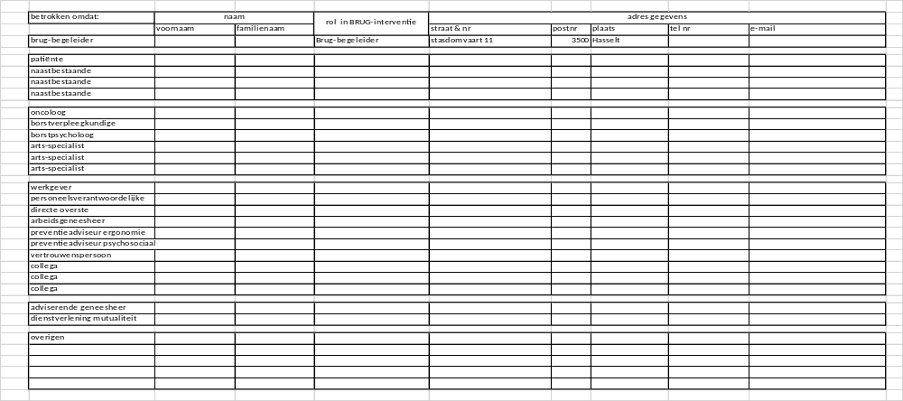

Prototype document “logboek patiënte”
Borstkanker Re-integratie vanUit Gezondheidszorg (B R U G-interventie)

Mijn logboek

In dit logboek kan worden bijgehouden:
- Welke mensen betrokken zijn bij mijn acties gericht op werk
- Welke afspraken er gemaakt worden
  - Wat ik zelf zal doen; waarom en wanneer
  - Wat anderen zullen doen, waarom en wanneer
- Welke resultaten worden behaald per fase
  - Fase 1: exploratie
    - in kaart brengen van wat ik kan, waar er problemen zijn
    - in kaart brengen van de situatie op mijn werk, waar er knelpunten (zouden kunnen) zijn
    - benoemen welke de doelstellingen zijn die ik wil realiseren met betrekking tot mijn werk
  - Fase 2: evaluatie van belastbaarheid en belasting
    - Precies nagaan wat er kan gedaan worden om mijn mogelijkheden te versterken en eventuele beperkingen weg te werken/verminderen
    - Precies nagaan wat er kan gedaan worden om op mijn werk het voor mij mogelijk te maken (gedeeltelijk) actief te zijn
  - Fase 3: voorbereiding
    - Met alle betrokken mensen samen nagaan welke stappen moeten gezet worden
    - Zorgen dat alle gegevens helder zijn ter voorbereiding van de stap naar (gedeeltelijk) actief te zijn op het werk
  - Fase 4:Plan van aanpak opstellen
    - Afspraken maken met alle mensen die met betrekking tot mijn werk een rol te spelen hebben
    - Opmaken van een plan met concrete afspraken (wanneer, hoe lang, wat,…) ik op het werk zal kunnen/mogen doen
  - Fase 5: realisatie / evaluatie
    - Stapsgewijze bijhouden hoe het voor mij gaat op het werk
    - Evalueren of en hoe de Brug-begeleider mij geholpen heeft bij realiseren van mijn doelstellingen met betrekking tot mijn werk

Betrokkenen
De volgende mensen zijn voor mij belangrijk als het over mijn werk gaat:
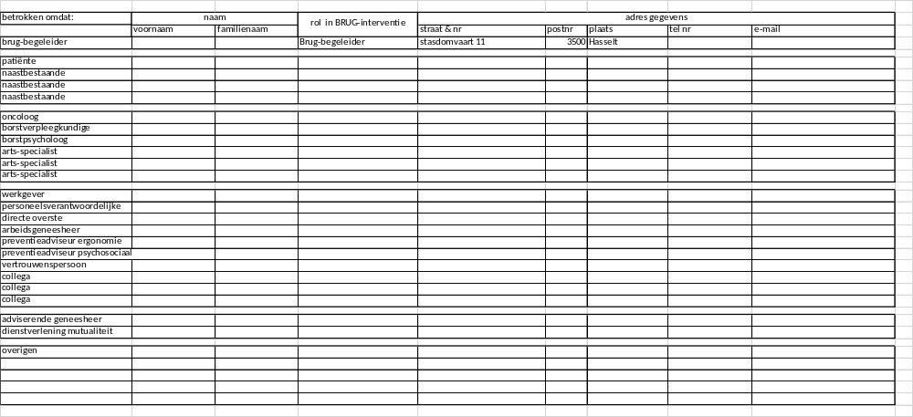

Afspraken die gemaakt worden
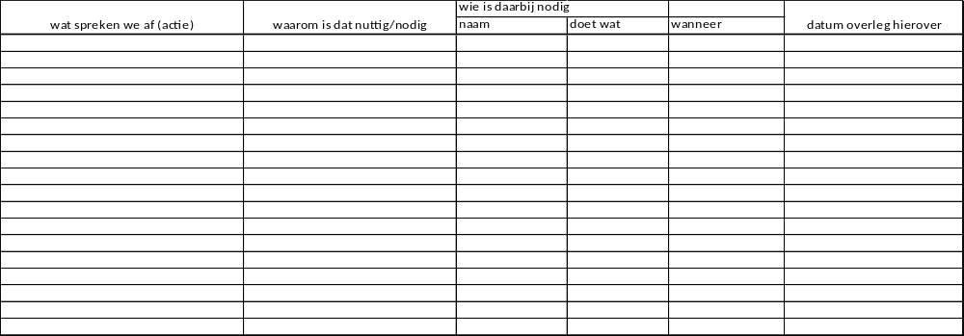

Mijn resultaten

Fase 1: exploratie
- in kaart brengen van wat ik kan, waar er problemen zijn
- in kaart brengen van de situatie op mijn werk, waar er knelpunten (zouden kunnen) zijn
- benoemen welke de doelstellingen zijn die ik wil realiseren met betrekking tot mijn werk

Fase 2: evaluatie van belastbaarheid en belasting
- Precies nagaan wat er kan gedaan worden om mijn mogelijkheden te versterken en eventuele beperkingen weg te werken/verminderen
- Precies nagaan wat er kan gedaan worden om op mijn werk het voor mij mogelijk te maken (gedeeltelijk) actief te zijn

Fase 3: voorbereiding
- Met alle betrokken mensen samen nagaan welke stappen moeten gezet worden
- Zorgen dat alle gegevens helder zijn ter voorbereiding van de stap naar (gedeeltelijk) actief te zijn op het werk

Fase 4:Plan van aanpak opstellen
- Afspraken maken met alle mensen die met betrekking tot mijn werk een rol te spelen hebben
- Opmaken van een plan met concrete afspraken (wanneer, hoe lang, wat,…) ik op het werk zal kunnen/mogen doen

Fase 5: realisatie / evaluatie
- Stapsgewijze bijhouden hoe het voor mij gaat op het werk
- Evalueren of en hoe de Brug-begeleider mij geholpen heeft bij realiseren van mijn doelstellingen met betrekking tot mijn werk

